**第九章作业（9月26日）：**

**P166第1题只做前缀式；第2题⑴, ⑶；第3、4题**

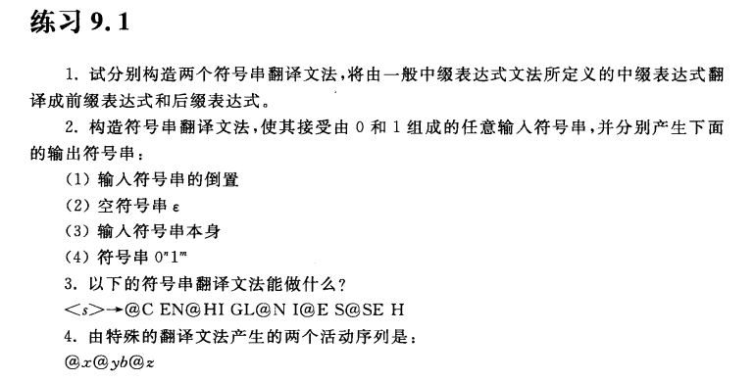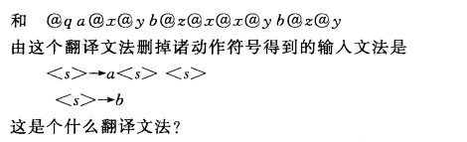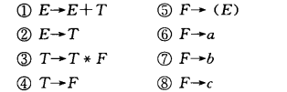

**一个**